Вредные продукты для детей

Организм маленького ребенка, как известно, кардинально отличается от организма взрослого. С самого рождения и на протяжении всего дошкольного возраста у малышей идет формирование жизнеобеспечивающих систем, стремительно развиваются органы. И то, что позволено и не принесет особого вреда взрослому, иногда просто противопоказано для маленького ребенка, поскольку может причинить неокрепшему организму вред и нарушить естественное его развитие.
Врачами-диетологами составлен примерный список продуктов питания, которые крайне нежелательны для ребенка, пока ему не исполнилось шести лет. В этом списке не последнюю позицию занимают грибы, которые взрослым, наоборот, в разумных количествах способны принести только пользу.
Исключение грибов из детского рациона питания объясняется тяжелой усвояемостью этого продукта. Также грибы нежелательны детям до 6 лет по причине их исключительной способности «впитывать» в себя огромное количество вредных веществ, которые могут присутствовать в месте произрастания грибов. Это могут быть тяжелые металлы, разнообразные токсичные и даже радиационные вещества — об ухудшении экологической обстановки уже давно твердят все, кому не лень. Потому то и возможна ситуация, что на взрослых употребление грибов в пищу никак не подействует, а ребеночку они принесут серьезные последствия — от расстройства желудка и вплоть до пищевого отравления.
Нежелательны дошколятам копченые продукты. Дело в том, что при современных технологиях такие продукты готовятся к употреблению не путем копчения, а с помощью специального раствора, который дает запах дыма. И если печень взрослого уже способна справиться с этим химическим раствором, то детскому организму он может принести ущерб. Химический раствор используют и в приготовлении продуктов, которые потом продаются в вакуумной упаковке, в связи с чем такие продукты детям тоже не стоит давать.
Вред чипсов, сухариков, соленых орешков и газированной воды известен любому взрослому. Эти продукты содержат либо чрезмерное количество соли и ароматизаторов (в случае с чипсами, соленым арахисом и сухариками), либо консерванты, красители и опять-таки ароматизаторы (в случае с газировкой). Попадание всех этих крайне вредных химических веществ является большим ударом для маленького организма, а потому ребенок должен обходиться без них.
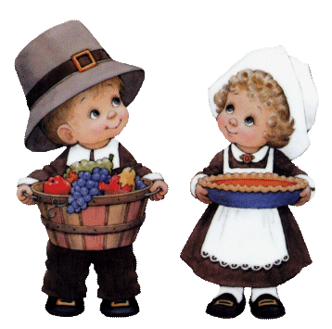
По возможности следует отложить знакомство ребенка и со сладостями, в частности с конфетами, шоколадными батончиками, жевательными конфетами. Малыши ужасные сладкоежки, и, один раз попробовав сладости, они будут требовать их все время. Проблема в том, что такие продукты изготовлены с большим количеством сахара, который очень плохо влияет на зубы. А ведь как раз до 6 лет у малышей и формируются молочные зубки. Если их испортить сладким, вероятность испорченных уже коренных зубов возрастает в разы. Потому лучше малышам конфет и батончиков не давать, заменив их медом и сухофруктами. Кстати, мед в больших количествах тоже не рекомендуется — сильный аллерген, он может спровоцировать аллергию.

